como seria o mundo se todos os vírus desaparecessem?

GRANDES CIENTISTAS E SEUS ESTUDOS
Oswaldo e seu castelo
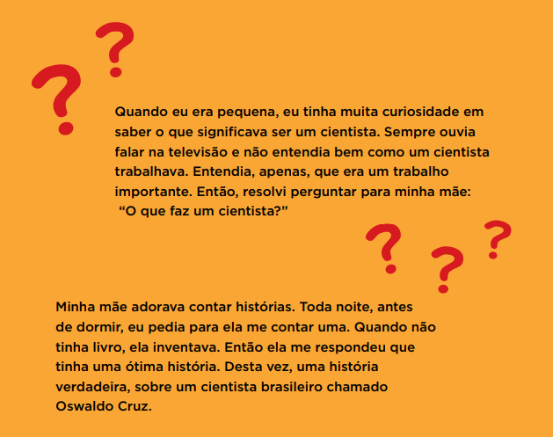
Questão 1
Observe os sinais de pontuação presentes no texto da página anterior.
Essas imagens no texto demonstram, principalmente, ao leitor:
(A) um espanto.
(B) um som.
(C) uma dúvida.
(D) uma curiosidade.

Explique por que você escolheu essa alternativa.
_________________________________________________________________
________________________________________________________________
________________________________________________________________

Questão 2
Qual palavra é a melhor para mostrar o antônimo de ótima, na frase: “Então ela me respondeu que tinha uma ótima história.”
(A) péssima
(B) horrível
(C) malévola
(D) terrível

Reescreva a frase, trocando a palavra ótima pela palavra escolhida por você.
________________________________________________________________
________________________________________________________________

Questão 3
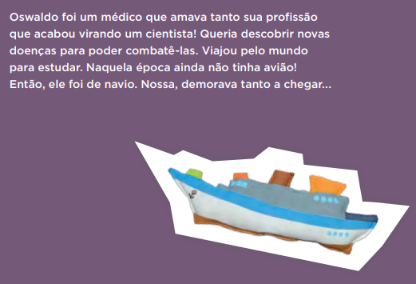
Para viajar à Europa, Oswaldo demorou 20 dias, de navio. No décimo dia, ele tinha percorrido $\frac{1}{2}$ do trajeto. Qual das linhas numéricas representa a posição de Oswaldo no décimo dia?
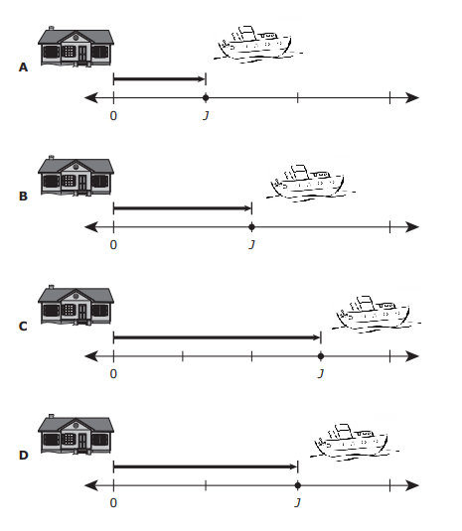

Explique como você pensou para escolher a resposta certa.

Questão 4
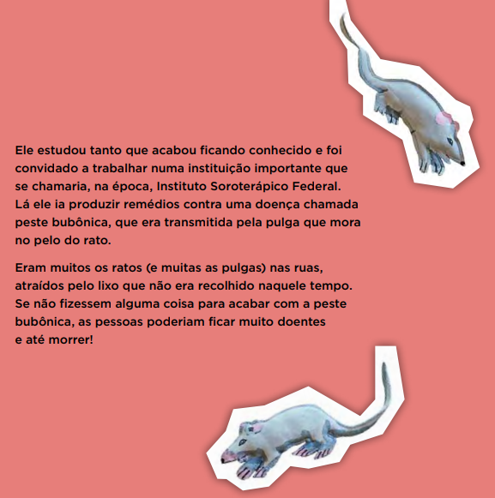
Uma teia alimentar são as relações de comida que existem no ambiente. Ao representar uma cadeia ou teia alimentar, devemos utilizar uma seta para indicar a direção do fluxo de nutrientes e energia. Essa seta pode ser lida como “serve de alimento para”. Exemplo: Plantas → Coelhos → Corujas.

Observe a figura a seguir. Explique a relação do rato com esse ambiente. O que o rato come e a quem ele serve de alimento.

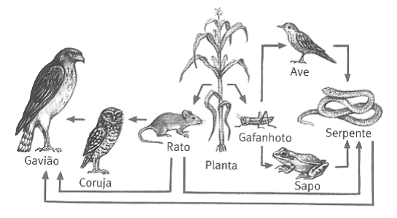
Explicação:

